Nota de prensa

Asahi Photoproducts logra la Certificación de Neutralidad de Carbono para las planchas flexográficas AWP™-DEW CleanPrint
La empresa se asocia con Carbon Trust en la consecución de este importante hito de sostenibilidad
Tokio (Japón) y Bruselas (Bélgica), 29 de septiembre de 2022. Asahi Photoproducts, una empresa pionera en el desarrollo de planchas flexográficas de fotopolímero, anuncia que ha obtenido la Certificación de Neutralidad de Carbono en colaboración con Carbon Trust para sus planchas flexográficas lavables con agua AWP™-DEW CleanPrint de conformidad con la norma PAS 2060. Esta certificación se renueva periódicamente; con cada renovación, los requisitos de reducción de carbono aumentan, con el objetivo de reducir la huella de carbono real del producto certificado, desde el abastecimiento de materias primas hasta el embalaje y envío del producto, su uso en las instalaciones del cliente y su eliminación al final de su vida útil.
“Estamos orgullosos de haber logrado este importante hito en nuestro camino hacia la sostenibilidad”, señala Dieter Niederstadt, Director de Marketing Técnico de Asahi Photoproducts. “Somos conscientes de la importancia de la responsabilidad y la mejora continua en lo que respecta a la huella de carbono, y estamos muy agradecidos a Carbon Trust por su orientación y supervisión. Esperamos seguir contando con el apoyo de Carbon Trust a medida que avanzamos en el cumplimiento empresarial del plan de gestión de carbono que forma parte del proceso de certificación. Además, nos dedicamos a ayudar a nuestros clientes a aprovechar esta certificación en sus propias iniciativas en relación a la huella de carbono”.
Colaboración con Carbon Trust
Carbon Trust es una consultoría internacional sobre cambio climático y sostenibilidad cuya misión es acelerar la transición hacia una economía de bajas emisiones de carbono ayudando a los gobiernos, empresas y organizaciones a reducir las emisiones de carbono y lograr una mayor eficiencia en el uso de los recursos. Carbon Trust, líder en impacto ambiental, certifica la huella de productos, organizaciones y cadenas de valor de todo el mundo. Al colaborar con una organización de certificación como Carbon Trust, se sigue un proceso formal para lograr la certificación. Dicho proceso comprende dos etapas. En primer lugar, Carbon Trust trabaja con los solicitantes para establecer una medición precisa de su huella de carbono actual; es decir, una certificación de medición de carbono, de acuerdo con la norma PAS 2050. A menos que se conozca cuál es el punto de partida, no es posible medir con precisión el progreso hacia la neutralidad de carbono. Se trata de un proceso riguroso y totalmente documentado. La segunda parte del proceso es el cumplimiento de la norma PAS 2060, que es la consecución del estatus de neutralidad de carbono.
La responsabilidad es fundamental
Un elemento clave del proceso de certificación de neutralidad de carbono es la responsabilidad, tanto para garantizar el cumplimiento real de la normativa pertinente como para evitar cualquier apariencia de “greenwashing”. Además, impulsar este tipo de cambio importante en una empresa requiere cambiar la mentalidad de las personas implicadas en I+D, gestión de productos, etc. “En Asahi Photoproducts”, agrega Dieter, “llevamos produciendo planchas flexográficas lavables con agua desde 1973 en forma de planchas de resina líquida APR para cartón ondulado, siendo hasta el día de hoy la solución más respetuosa con el medio ambiente en el ámbito de la producción de planchas. Actualmente, contamos con el apoyo integral de nuestra empresa matriz, Asahi Kasei, para crear el cambio cultural necesario para garantizar que alcancemos un equilibrio aún mayor en nuestros productos flexográficos”.
Resolver los problemas del cambio climático conlleva dificultades, y es necesario acelerar los esfuerzos pertinentes. Este un factor clave en la campaña de Asahi Kasei para lograr la neutralidad en las emisiones de carbono del 30 % de sus actividades de aquí a 2030, y el 100 % de aquí a 2050. Es la razón por la que Asahi Photoproducts ha trabajado arduamente para lograr la certificación de neutralidad de carbono PAS 2060 de Carbon Trust para sus planchas flexográficas lavables con agua AWP™-DEW.
“Si bien nuestra certificación inicial utiliza compensaciones de carbono debido al hecho de que nuestras planchas se fabrican con materias primas de origen fósil, el objetivo final es minimizar estas compensaciones a medida que trabajamos para que nuestros productos sean aún más respetuosos con el medio ambiente”, prosigue Dieter. “Además de los créditos de compensación, la Certificación de Neutralidad de Carbono también exige la presentación de un plan de gestión del carbono que incluya objetivos claros para la reducción de la huella de carbono para el ciclo de vida de producto de AWP™-DEW, que se audita periódicamente. Si no se cumplen los objetivos de reducción, la certificación expirará. Y esta es precisamente la ventaja para todas las personas a quienes les preocupe la sostenibilidad. El departamento de I+D deberá establecer nuevos hitos, no solo relacionados con el rendimiento gráfico y de impresión de la propia plancha, sino también con respecto a su huella de CO₂. Para nosotros, la certificación es solo el punto de partida de un viaje a largo plazo. Nos llevará algún tiempo implementar esas mejoras en toda nuestra cartera de productos AWP™. Esperamos que otros participantes en el mercado se animen a seguir nuestro ejemplo para diferenciar la tecnología de impresión flexográfica de otras alternativas, permitiendo convertirse en la tecnología de impresión preferente para marcas y compradores de impresión”.
Para obtener más información sobre la neutralidad de carbono y el proceso aplicado por Asahi Photoproducts para lograr la certificación, descargue el documento técnico Neutralidad de carbono:Un objetivo que vale la pena perseguir”.
Para obtener más información sobre las soluciones flexográficas de Asahi Photoproducts respetuosas con el medio ambiente, visite www.asahi-photoproducts.com.

--FIN--

Acerca de Asahi Photoproducts
Asahi Photoproducts se fundó en 1973 y es una filial de Asahi Kasei Corporation, que cuenta con más de un siglo de historia. Asahi Photoproducts es una empresa pionera en el desarrollo de planchas flexográficas de fotopolímero. Mediante la creación de soluciones flexográficas de gran calidad y el empeño por no dejar nunca de innovar, la empresa apuesta por el desarrollo de la impresión respetando el medio ambiente. Siga a Asahi Photoproducts en .
Más información en www.asahi-photoproducts.com y en:

Monika Dürr  duomedia  monika.d@duomedia.com  +49(0)6104 944895 | Dr. Dieter Niederstadt  Asahi Photoproducts Europe n.v. /s.a.  dieter.niederstadt@asahi-photoproducts.com  +49(0)2301 946743


Imagen & pie de foto:
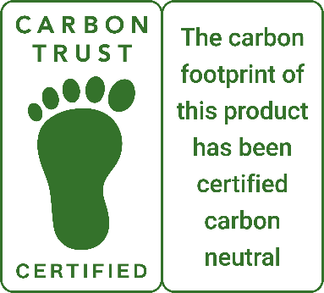 | 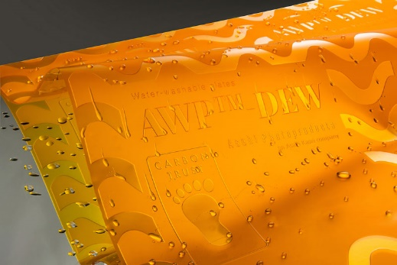

Pie de foto: Las planchas flexográficas lavables con agua AWP™-DEW CleanPrint de Asahi han obtenido la certificación de neutralidad de carbono de conformidad con la norma PAS 2060 otorgada por Carbon Trust.

